Grense oppgangene i fjellet. Stadfestet 29 mai 1828
Oversatt fra gotisk skrift Ellen Alm
Grensefastsettingen mellom Nordkvingo og nabobygdene.
Nordkvingo- Storevass-stølen er uthevet. Oversettelsen er fra gotisk skrift. Ord merket i klemme [nnn] er usikker tyding, tom klemmen [...] vanskelig å tyde ordet.
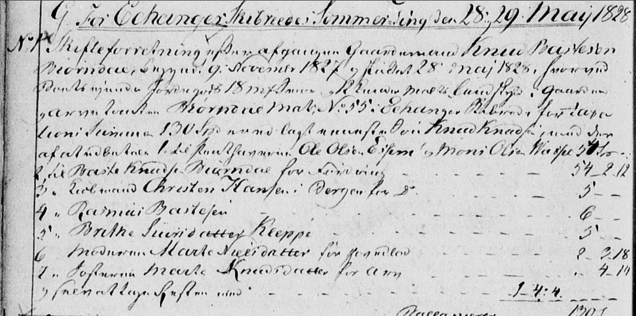
Begynnelsen på den gotiske utskriften. Hele utskriften på gotisk fins på: https://media.digitalarkivet.no/view/12106/419

Nordhordland sorenskrivar
For Echanger skibreedes sommer ting den 28, 29 may 1828
[s. 917b]
2. Udskiftningsforretning. Aar 1827 den 17. september efter skrivelse fra Const. kappelan til domkirken i Bergen velærverdige her. pastor Brun indfandt ieg lensmand Ole Nillsen Echanger mig paa gaarden Nore Qvinge, der er bemeldte kappelanis til domkirken i Bergen benificeret, beliggende i Echanger Skibrede under matr. no. 5 for der og da at foretage en udskiftnings forretning paa bemeldte gaard i følge lov af 11. augst 1821, som opsidderne efter indgaaet forlig havde ingaaet at afholde i mindelighed veed Lars Hansen nore Qving bruger af skattskyld i bemeldte gaard … 1 spd 21 mk.
Claus Rasmussen ds. … 1_12
Knud Bastesen forpachter ds. … 1_12
Lars Olsen og Ole Larsen ds. … 1 sp. 12 mk
[s. 918 a]
Johannes Monsen … 1 sp. 12 mk.
Til denne udskiftningsforretning var efter medfølgende reqvisition dat. 11te august d.a. af M. Her. foged Kastrups opnævnte og nærværende disse fire kyndige upartiske eedsvorne laugrettesmænd veed Stephen Johannesen, Elvig Thore Monsen Gullesvig, Ole Magnesen indre Eidsnes og Anders Knutsen indre Eide og blev da først af disse opnævnte mænd tillige med samtlige nore Qvinges opsiddere foretaget grændse mærket mellem nabogaarden Miøanger og nord qvinge:
Miøanger er ogsaa beliggende i Echanger skibrede mat. no. 3 gnr. benefizered under [L…aad] præstekald og beboes af efterfølgende, Iver Erichsøn bruger af skatteskyld 22 ½ mark.
Lars Stephensen … ds … 1 spd. 9 ¾ mk
Lars Olsen … ds … 1 spd. 16 7/8 mk
Ole Knudsen … ds … 1 spd. 16 7/8 mk
For efter tilsigelse mødte og mærket sadt og befunden som følger:
1, i Huggeries skiærret i Miøangers vogen som ligger omflødt af vann, blev hugget et kryds i samme. 2, derfra og under [Lil-brattet] blev hugget et kryds i en stor steen. 3, derfra i [Lilnoven] hugget et albue-merke i biærget, fra Huggeries skiærret og til albue-mærket gaar det paa land syd. 4, fra albue-mærket i bierget og i myren og østen for Torskarhougen, blev hugget et kryds i en stor steen. 5, derfra i høyeste Torskarhougen, blev hugget et kryds i bierget. 6, derfra og i østre Torskarhougen blev hugget 2de krydser i et furrutræe. 7, derfra i en stor steen i hougen østen for Torskarhougen i myren et kryds. 8, derfra i et furrutræe paa [Lils-brattet] paa væstre Ravnebierget blev huggt 2de krydser. Fra albue mærket og til denne sidst benævnte furrutræe med 2de krydser paa væstre Ravnebierget gaar det paa nordøst og derfra i en stor steen ligger paa høyeste Ravnebierget, blev hugget et kryds. 10, derfra i et furrutræe paa høyeste houg over for [J/I oklesteenen] blev hugget 2de krydser. 11, derfra og i nore Raasen blev hugget et kryds i bierget. 12, derfra og i søre Raasen, blev hugget et kryds i bierget: fra furruen som er mærket paa væstre Ravnebierget og til søre Raasen gaar det paa øst og ligesaa fra Huggeries skiærret hvor dette grændse mærket begyntes og til nore Raasen, hvor det skilles i mellem gaarden nore Qvinge og Miøanger, er et omtrænt i længde ½ miile. Saaledes dette grændse mærket skiønnet af mændene og vedtaget af vedkommende, bekræftede med deres hænders underskrift Lars Hansen, Claus Rasmussen, Ole Larsen, Lars Olsen, Knud Bastesen, Johannes Monsen, opsiddere paa nore Qvinge og alle med iholden pen. Lars Stephensen Miøanger, Iver Erichsen Miøanger, Ole Knudsen og Lars Olsen Miøanger alle med iholden pen.
Dagen efter den 18 september blev foretaget og befaret grændsemærket i mellem gaardene nore Qvinge og Qvingedal af forbemeldte og opnævnte mænd og samtlige nore Qvinges opsiddere. Qvingedal er ogsaa beliggende i Echanger skibrede matr. no 4, der er ogsaa domkirkens kapelanie i Bergen benifizeret.
Efter tilsigelse mødte Qvingedals trende opsiddere veed Bertel Magnesen bruger af skatte skyld … 15 ¾ mk
Anders Bastesen …. 15 ¾ mk
Bertel Erichsøn … 1 ½ mk
Og blev da efter lang mægling i mellem dem grændse mærket sat og befunden som efter følger: 1, paa Raasen, hvor Miøangers grændse mærke slutter, hugget et kryds i samme bierg. 2de, derfra i en stor steen i Hatleskaret. 3, derfra i [Skraløb naven/neven] blev hugget et kryds.
[s. 918b] 4, derfra i en stor steen ved Qvingedals vandet paa nordre side vandet blev hugget et kryds. 5, hugget et kryds i [Ban]heller Kraaen i bierget omtrænt 40 skridt fra vandet. 6, derfra i [Løbe- bræden/brækken] hugget et kryds i berg[naven/neven]. 7, derfra i G[aas/aus]lidalen blev hugget 2de krydser i et furrutræe. 8, derfra paa Larshougen blev hugget 2de krydser i et furru træe. 9, hugget et kryds i bierget paa den væstre side af Løbrækskaret. 10, blev hugget et vinkelmærke i berget paa østre side af Løbrækskaret disse 10 mærkespunkter gaaer paa øst, og er omtrænt ¼ miil i længde. 11, derfra paa Blandals[neven/naven], blev hugget et albue mærke i bierget som gaaer paa nord, er omtrænt i længde mellem 10de og 11te […] 400 skridt. 12, derfra til Dyrgraven, blev hugget et kryds i bierget. 13, derfra og lige efter Blandalsdalselven, til [stammen/steenen] ved vandet. 14, blev hugget et kryds i mærkesnæsset østen for Blandalsvandet. 15, blev hugget et kryds i første hammeren under Blandalsskaret. 16, derfra og midden paa østre Blandalsskaret, hvor dette grændsemærke sluttes i mellem nore Qvinge og Qvingedal er omtrænt i længde i mellom ellefte og sextende p[inder] [12 / 1 ½ ] fiæring i længde, og da dette grændsemærke var saaledess sat og vedtaget, blev det af vedkommende opsiddere underskrevet, Lars Hansen, Claus Rasmussen, Knud Bastesen, Ole Larsen, Lars Olsen, Johannes Monsen alle opsiddere ere paa nore Qvinge og alle med iholden pen. Bertel Erichsen Qvingedal, Anders Bastesen, Bertel Magnesen Qvingedal alle med iholden pen.
Den 19de ds. Blev ligesaa foretagit og befaret grænsemærket i mellem nore Qvinge og tilgrænsede fieldstøl tilhørende John Olsen Kleyven, Storevastølen kaldet af de samme af fogden opnævnte mænd og samtlige nore Qvinges opsiddere. John Olsen Kleiven mødte, man kunde ikke blive eenig om at sætte mærke eftter nore Qvinges opsidderes paastand, men der i mod skiønnede de hertil af fogden opnævnte mænd instændig, at grændsemærket i mellem bemeldte nore Qvinge og John Olsen Klevens fieldstøl Storevastølen kaldet maatte gaae som eftefølgende: 1, tagendet sin begyndelse i ostre Blaaedalsskaret hvor grændsemærket slutter ved Qvingedal. 2, derfra til Fields[neven/naven] nedfor Storevadseggen. 3, derfra efter samme [hammerlaug] og lige i Middagsskaret hvor det sluttes, er omtrænt i længde ¼ miil og gaaer paa syd dette vedgaaer Lars Hansen, Claus Rasmussen, Knud Bastesen, Ole Larsen, Lars Olsen, Johannes Monsen alle opsiddere paa nore Qvinge og alle med iholden pen.
Den 20de ds blev efterseet og befaret grændsemærket i mellem naboe gaarden søre Qvinge og nore Qvinge: Søre Qvingeer under matr. no 6. Echanger Skibrede af de samme mænd og nore Qvinges samtlige opsiddere. Søre Qvinge er korskirken i Bergen benificeret og ligesaa efter [adsigelse] mødte lejlændingene veed Ole Andersen, bruger af skatteskyld i Søre Qvinge ….. 1 spd 21 mrk
Erich Olsen …… 1 spd 21 mrk
Og blev da grændsemærket i mellem disse gaarde sadt og befunden saadan: 1, tager det sin begyndelse i Middagsskaret, hvor John Olsen Kleivens sætterstøl slutter er hugget et streg i bierget og derpaa lagt trende steene. 2, derifra og i [Kruus/Kriis hougen] er hugget et kryds og derpaa lagt 3 steene. 3, derifra og i bierget ovenfor Dokk[en/an] hugget et kryds og lagt 3 steene. 4, derifra og i nordre fl[…te] enden. 5, blev hugget et kryds i Va[rlie]næset på den væstre side af vandet. 6, hugget et kryds i bierget i Va[rlie… pen]. 7, derfra til Røs[e/a]hougen
[s. 919 a] hugget et kryds i bierget. 8, derfra i Maanesholmen er hugget et kryds i bemeldte holm, fra Middagskaret og til Maanesholmen er omtrænt en miil i længde og gaaer alt i linie paa væst fra Maanesholmen, hvor grændse mærket sluttes mellem søre og nore Qvinger og til Huggeries skiærret hvor det begyntes i mellem nore Qvinger og Miøanger, [ligger] nord Qvinges Egn i søen er i længde imellem begge skiærrne [1/4 / 4] miil. Det tilføyes ogsaa herved at i mellem disse grændse mærker for det meste overalt formedelst store field og til deels aldeles ufremkommelig kunne der ej tages hverken alenmaal eller skridt og i den henseende er skrittet omtrændt længden. At grændsemærket er saaledes sat, skiønnet og af vedkommende vedtaget, bekræftet de med deres hænders underskrift, Lars Hansen, Claus Rasmussen, Ole Larsen, Lars Olsen, Knud Bastesen, Johannes Monsen opsiddere paa nore Qvinge alle med iholden pen. Ole Andersen Søre Qvinge med iholden pen, Erich Olsen søre Qvinge iholden pen.
Den 24de ds. blev efterseet gaarden nore Qvinges skov og befaret om den kunde samles bædre til brugerne men mænderne tillige med samtlige nore Qvinges opsiddere skiønnede at formedelst skougens ulighed dens jord-art som den er opvoxet paa og imellem skoven [fuld]myrer og [vande] som intet er, blev det af samtlige vedtaget at den er i teiger som den fra alders tid været haver uden nogen forandring. Samt ogsaa den 22de og 24de septembr blev efterseet gaardens ager og engeslætter og nøye befaret om den kunde samles bedre til brugerne men blev af mændene skiønnet tillige ogsaa af alle nore Qvinges opsiddere at skulle der udskiftning skee dermed paa anden maade end som er og haver været fra alders tid da indtræffer for megen ager og god eng til […d…] brug, der med indtræffer i andre brug en formegen skat og udeelig jord, saa at der aldeles ikke gives lejlighed at faa ager til brugerne som dette falde til og paa denne grund synes det ikke at [forandres/foregives]. Dette saaledes at være, bekræfte de med deres hænders underskrift, Lars Hansen nore Qvinge, Claus Rasmussen nore Qvinge, Knud Bastesen nore Qvinge, Ole Larsen nore Qvinge, Lars Olsen nore Qvinge, Johannes Monsen nore Qvinge med iholden pen.
Som laugrettesmænd ved forestaaende udskiftningsforretning underskrevne, Ole Magnesen, indre Eidsnes, Anders Knutsen indre Eide, Stephen Johannesen Elvig Thore Monsen Gullesvig. At det saaledes er vedtaget og undertegnet af alle vedkommende, bevidnes under min haand og segl.
O. Echanger L.S.
Som benefitiarius for gaarden nore Qvinge i Echanger skibrede giver ieg herved den ære at indstille denne på bemeldte gaard afholdte udskiftningsforretning til den høye stiftsdirektions approbation. Bergen den 24 november 1827 Brun […st] res. kappelan til Korskirken.
Denne forretning bliver herved af stiftsdirektionen approberet og bør derpaa første eller andet aar læses inden retten og ordlydende indføres i skiøde og pantebogen.
Bergens stiftsdirektør den 28. februari 1828. Falsen, [namsmann], J. Schiødz

